

Creado por Alvaro Socop

**MANUAL DE USUARIO**

**Este documento contiene toda la información sobre los recursos utilizados por el programa de endpoints sobre consulta realizadas a una base de datos SQL**



MANUAL DE USUARIO

Programa desarrollado en Python Flask y MYSQL que permite realizar consultas por medio de endpoints.

Alvaro Emmanuel Socop Pérez Facultad de ingeniería

PYTHON DEVELOPMENT Fecha: 9/09/2021

**Tabla de Contenido** Introducción............................................................................................... 3

Información del sistema……….................................. ................................. 4 Objetivos..................................................................................................... 4

Información del Sistema requerido............................................................. 4

Requerimientos........................................................................................... 5

Interfaz del programa...................................................................................6

**Introducción**

**Este documento contiene toda la información sobre los el uso del programa desarrollado en Python y Mysql, explicando todo el trabajo que se ha realizado al realizar endpoints los cuales realizan consultas automatizadas a una base de datos que puede cargar en formato Excel, el cual tiene como objetivo mostrarle a usted como usuario y mostrarle los endpoints, en el manual se desarrollan cada uno de los pasos necesarios para que usted entienda lo que no debe hacer y así evitará errores.**

**Objetivos**

* **Utilizar consultas para presentar la información requerida de una base de datos relacional**
* **Desarrollar la habilidad de generar consultas avanzadas en el lenguaje SQL.**
* **Conocer las características principales del lenguaje de programación Python.**
* **Mostrar información específica de una base de datos.**

**• Aprender a realizar cargas masivas desde archivos de Excel a una base de**

**datos.**

**Información del programa**

**Los Endpoint son cualquier punto que sea la parte final de una red. Las computadoras de las empresas, los portátiles o celulares podrían considerarse como Endpoint.**

**“Debido a que el 70% de las vulneraciones de datos exitosas comienzan en los EndPoint, un enfoque preventivo de la seguridad puede ayudar a detener los ataques cibernéticos”.**

**El antivirus es un elemento de protección de los Endpoint, es decir, la protección de endpoints incluyen, además del antivirus, protección de todo el sistema de la red corporativa para proteger los diferentes puntos vulnerables de una empresa.**

**l SQL, o lenguaje estructurado de consultas, es un lenguaje de base de datos que nos permite consultar y modificar la información almacenada en una base de datos.**

**Requerimientos**

**Para poder ejecutar el programa debe tomar en consideración los siguientes requisitos:**

**Windows**

**• Windows 10 (8u51 y superiors)**

**• Tener instalado el programa de** **Visual Studio Code u otro editor de texto**

**• RAM: mínimo 128 MB**

**• Espacio en disco: mínimo 124 MB**

**• Procesador: Mínimo Pentium 2 a 266 MHz**

**• Algún explorador de internet**

**• Instalación de Python**

**Mac OS X**

**• Tener instalado el programa de Visual Studio Code y Python u otro editor**

**• Explorador de 64 bits**

**• Se requiere un explorador de 64 bits (Safari, Firefox, por ejemplo) para ejecutar Python en Mac OS X.**

**Linux**

**• Oracle Linux 5.5+1**

**• Oracle Linux 6.x (32 bits), 6.x (64 bits)2**

**• Exploradores: Firefox**

**Además de saber ejecutar el programa por consola con el editor de código de su preferencia acá un ejemplo en Python:** [**https://www.ionos.es/digitalguide/servidores/know-how/archivos-jar/#:~:text=Con%20el%20botón%20derecho%20del,haciendo%20doble%20clic%20en%20ella**](https://www.ionos.es/digitalguide/servidores/know-how/archivos-jar/#:~:text=Con%20el%20botón%20derecho%20del,haciendo%20doble%20clic%20en%20ella)**.**

* Lenguaje de Programación

P**ara el desarrollo del programa se utilizó el lenguaje de Programación PYTHON, Flask, y el IDE Workbench MySQL y Visual Studio Code**

* Tecnologías utilizadas

**Python es la plataforma estándar que se ultilizo para el desarrollo del programa el cual recogen todas las funcionalidades básicas del lenguaje.**

**Dentro de estas funcionalidades básicas de python encontramos: el uso de colecciones, acceso a ficheros con IO, con la característica de que es un lenguaje de programación multiparadigma, librerías para el desarrollo de aplicaciones de escritorio o web como Tkinter o easygui, capacidades para realizar conexiones en red, manejo de contenido XML…**

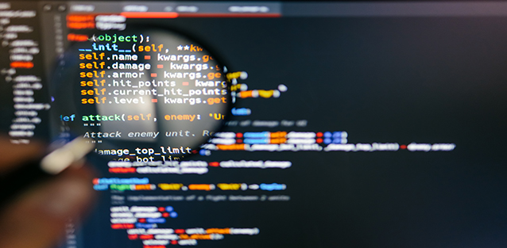

**Interfaz**

**El sistema cuenta con endpoints que al ejecutar el archivo main de la carpeta principal usted podrá abrir su navegador y ejecutar cada endpoint**

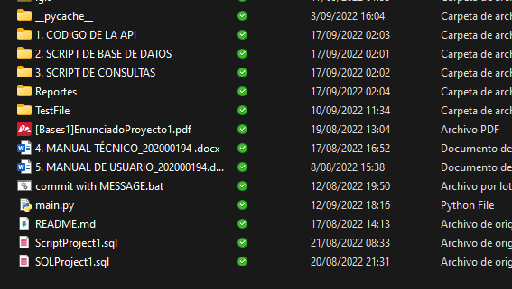

**EJECUTAR EL MAIN**

**Luego al presionar en abrir el archivo puede en VISUAL CODE ejecutar directamente el programa.**

**VALIDAR EJECUCION**

**Luego al presionar en ejecutar podra observar la ejecucion solo debe copiar y pegar en su navegador la URL**

**PÁGINA PRINCIPAL**

**Se tiene una vista como la siguiente.**

**Pero no se alarme solamente es porque no existe nada en el endpoint original**

**VISTA DE ENDPOINTS:**

**Para que usted pueda ir viendo los endpoints debera de escribir al final de la direccion URL el numero de endpoint que desee por ejemplo**

**Para el endpoint NUMERO 5:**

**Dirijase a la direccion URL**

**Agregue / 5**

**Y presione enter:**

**Se desplegara la informacion que desee ver de los endpoints.**

**CONCLUSIONES Y ANEXOS**

**

**